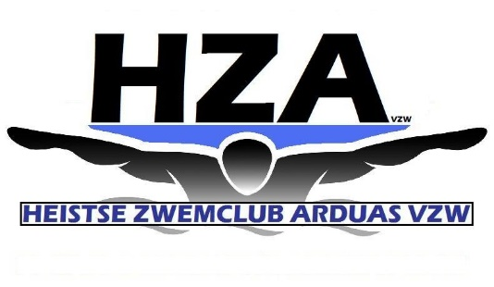
NIEUWJAARSWEDSTRIJD
15-01-2022
HEIST-OP-DEN-BERG

PRAKTISCHE INFO
!! Gelieve deze info te bezorgen aan alle zwemmers, supporters, afgevaardigden, officials en trainers om de wedstrijd op een veilige manier te kunnen laten doorgaan.

Belangrijk!
Kom niet naar de wedstrijd als:
- je positief bent tot tien dagen na deze positieve test
- je onder 1 dak woont met iemand die positief getest is
- je 2 dagen voor de wedstrijd een nauw contact gehad hebt met een positieve persoon
- je zelfs banaal verkouden bent en je geen zelftest wil doen om positiviteit uit te sluiten.

Covid 19-maatregelen
We volgen de richtlijnen zoals ze bepaald zijn door Zwemfed en Sport Vlaanderen. https://www.zwemfed.be/covid-maatregelen-update-2612
Er is geen publiek toegelaten in het zwembadgedeelte. De cafetaria is wel open voor publiek, zie verder.
Aan de ingang dient iedereen ouder dan 12 jaar en 2 maanden het Covid Safe Ticket te laten zien, samen met zijn identiteitskaart. Indien groen mag je het gebouw betreden en ontvang je een polsbandje (voor zwemmers NIET om aan te doen!)
Mondmaskerplicht geldt voor iedereen in het hele gebouw. Hier zal streng op toegezien worden. Zwemmers dienen het mondmasker aan te houden tot achter de startblok.
Elke zwemmer dient een eigen zakje mee te nemen naar de oproepkamer In dit zakje kan het mondmasker tijdens de wedstrijd bewaard worden, evenals het polsbandje.
Toegang mogelijk 15 minuten vóór het inzwemmen.
Kleedkamers
Voor het omkleden kunnen de individuele kleedkamers gebruikt worden. De lockers zijn beschikbaar en werken met een muntstuk van € 2.

Inzwemmen
Inzwemmen zal in 3 sessies gebeuren:
16.45-17.05 HZA + ZN --> starten aan startzijde
17.10-17.30 MOZKA + SHARK --> starten aan overkant
17.35-17.55 WST + KST + HOZT + BEST + ZVL --> starten aan startzijde
Voorbehouden rustplaatsen en looppad
Zie schema in bijlage
Streaming
Om ouders en sympathisanten toch de mogelijkheid te bieden om de wedstrijd live te volgen, hebben we de plaatselijke filmclub gevraagd om te komen filmen.
Als je meedoet met de wedstrijd impliceert dit dat je akkoord bent met het feit dat de wedstrijd gefilmd wordt, getoond wordt op de schermen in de cafetaria en gestreamd wordt via Youtube.
Dit kan via volgende link : https://youtu.be/OS8Uy2ZosxI
Dit project vraagt om de nodige apparatuur en mensen. Uit blijk van jullie appreciatie mogen jullie steeds een vrije bijdrage overmaken via volgende link :
https://app. assistonline.eu/mvc/activity?key=6c781612-746b-4f6d-8140-7dee12c89889
Of QR code :
Resultaten / Medailles
De resultaten zijn online te vinden op de app SplashMe en Swimrankings
http://live.swimrankings.net/32090/
Er zal geen prijsuitreiking plaatsvinden.
Medailles worden meegegeven aan de afgevaardigden na de wedstrijden, alsook de uitslagen op papier. Deze worden niet uitgehangen.
Cafetaria
De cafetaria van het zwembad zal geopend zijn Hier zijn een beperkt aantal plaatsen beschikbaar. Je kan jammer genoeg het zwembad niet zien vanuit de cafetaria, maar je kan de wedstrijd hier wel volgen op de schermen.
Je kan een tafel kan reserveren via de website www.obrasserie.be
. Deze sluit uiterlijk om 23u.
Varia
Aan de inkom van het zwembad worden hamburgers verkocht.

